

软件质量保证

文件编号：  NW505102 |  | 生效日期：  2000.3.20 |  | 受控编号：
密级：秘密 |  | 版次：Ver1.0 |  | 修改状态：
总页数 | 14 | 正文 | 7 | 附录 | 7
编制：关征 |  | 审核：袁淮、孟莉 |  | 批准：孟莉

沈阳东大阿尔派软件股份有限公司
（版权所有，翻版必究）

文件修改控制

修改记录编号 | 修改  状态 | 修改页码及条款 | 修改人 | 审核人 | 批准人 | 修改日期

目录

- 目的
- 适用范围
- 职责
  - SQAL
  - SQAM
  - SEPG
  - PM
  - SMG
- 术语和缩略语
- 工作程序
  - SQA确立
  - SQA计划
  - SQA任务
  - SQA改进
  - SQA文档
6. 引用文件
7. 质量记录

附录一：SQA计划摸板
附录二：SQA作业列表
附录三：软件产品/工具和设备/项目技术评价报告摸板
附录四：过程审计报告摸板

附录五：SQA测量报告摸板

- 目的
通过系统的、适当的活动监控软件开发过程来改进软件质量，确保所有的工作都遵从为软件开发过程所建立的标准和规程，确保在开发过程中出现的偏差能够得到及时地检测、衡量、纠正。

- 适用范围
软件产品与软件项目的开发过程中的质量保证工作。

3． 职责
  - SQAL：编制并执行SQA计划；评审开发过程的各项活动以验证其和程序文件的符合性；审计指定的过程结果以验证其和程序文件的符合性；鉴别出现的偏差并建立文档进行处理；定期向上级部门报告工作结果；与顾客的SQA配合定期对项目进行评审；开展测量工作。
  - SQAM：审核并批准SQA计划，全面负责SQA的活动，并负责向高级管理者报告。
  - SEPG：定期评审SQA的活动和软件工作产品。
  - PM：定期并根据事件驱动地参与评审SQA活动。
  - MSG：定期参与SQA活动。

4. 术语和缩略语
本程序采用NQ402100《质量手册》中的术语和缩略语及其定义。

5. 工作程序
  - SQA的确立
5.1.1 在项目启动阶段，由“项目任务书”确立项目对应的SQAL，并在“项目任务书”中明确项目的质量保证工作以及相应的工作内容。SQA的工作由质量保证部门的人员或经培训与授权的开发部门资深人员来担任。
    - SQA可以分配给一个人或一个组织，也可以分配给多个人或多个组织。为实施SQA的工作，SQAL需要适当的培训。
    - SQA组织具有对所监控的项目进行评价的权利，力求将所发现的问题在项目组内解决，如果项目的质量将出现严重问题，SQA必须直接把这种可能性报告给高层管理部门。
  - SQA 计划
5.2.1 目的
SQAP的目的是保证软件产品和软件项目满足质量方针所定义的活动。SQAP详细描述每个阶段要执行的软件质量保证活动，清楚定义评审的内容和过程。
    - 内容要求
在确定SQA任务时，要掌握项目特点与质量要求，同时考虑与SDP、SCMP等计划的兼容性，划分适当层次上的SQA任务并在SQAP中明确。
- 质量目标
- SQA组织
- SQA任务
- SQA报告
具体内容参见附件一：SQA计划摸板。
    - 审批
SQAP需所有项目参与者评审，由SQAM批准，并进行配置管理。计划变更需重新审批。
    - 执行
SQAL依据审批后的SQAP实施SQA活动。
  - SQA作业
5.3.1 实施质量策划，以SQA活动保证软件开发过程和定义在SDP中的方法能够被采用，SQA角色将：
- 鉴别和帮助减轻项目风险
2）提供给高级管理者对开发活动的可视性
3）提供在软件开发过程持续改进的反馈效果
5.3.2 软件产品，工具和设备的SQA；软件过程审计；项目技术评审。参见附件二SQA作业列表。
5.3.3 SQA报告
1） 任务：准备软件产品评估记录
至少要包括：
- 评估的产品
- 应用在评估中的方法或标准
- 评估结果
- 推荐的纠正措施
- 实际的纠正措施
- 任务：准备软件过程评估报告
提交给：SMG，SEPG，PM。
5.3.4 SQA测量
MEASUREMENTS | METRICS TO COLLECT
SQA Milestone Dates (Planned) | Report plan
SQA Milestone Dates (Completed) | Report actual vs. plan
SQA Work Scheduled (Planned) | Report plan
SQA Work Completed (Actual) | Report actual vs. plan
SQA Effort Expended (Planned) | Report # of Hours
SQA Effort Expended (Actual) | Report # of Hours
SQA Funds Expended (Planned) | Report $ of Person Year
SQA Funds Expended (Actual) | Report $ of Person Year
- 任务：收集和报告软件产品评估测量
2）任务：收集和报告软件产品质量测量
3）任务：收集和报告软件产品审计测量
  - SQA改进
通过项目和SQA过程
- 确定低效率和缺陷发生的地方；
- 建议项目过程的变化来改进效率或减少缺陷；
- 建议改进来消除缺陷发生的根源；
- 建议项目小组的培训课程。
5.5 SQA文档
1）软件质量保证计划SQA Plan
2）软件产品评价Software Product Evaluation
3）软件工具评价Software Tool Evaluation
4）项目设备评价Project Facilities Evaluation
5）过程审核报告Process Audit Report
6）测量报告SQA Metrics

- 引用文件
（无）

- 质量记录
（无）

附录一：SQA计划摸板
附录二：SQA作业列表
附录三：软件产品/工具和设备/项目技术评价报告摸板
附录四：过程审计报告摸板
附录五：SQA测量报告摸板

（项目名称）SQA计划

计划编号：SQAP+项目编号+两位流水号 SQAL： 日期：
版本： SQAM： 日期：
分册： PM/SM： 日期：

1. 质量目标
质量目标，尽可能用测试的条款表达。
2. SQA组织
2.1 SQA组的组成
SQA的成员及资格说明（经验与培训）
2.2 SQA职责和权力
2.3 SQA组的资源需求
3. SQA任务
  - 规程与标准
明确项目标准和规程，作为SQA评审和审计的基础。
  - 明确质量活动的责任
如检查、审计和测试，配置管理和变更控制，测量和报告，缺陷控制和纠正措施。
3.3 阶段划分与任务列表
为每个开发阶段定义入口和出口条件，划分SQA的工作阶段，确定评审与审计的类型，明确SQA作业，可依据项目特点对作业列表进行裁剪与增添。
3.4 测试与评估
确定测试的类型，对于产品规范、计划要求、测试规范及采用的开发方法和工具的确认和验证活动；通过详细的测试和验证活动计划，对包括资源、进度和审批等方面进行评估。
3.5 全程的偏差跟踪
根据任务列表进行全程偏差跟踪。
4. SQA报告
  - 文档化SQA组的活动结果
软件产品评价报告
软件工具评价报告
项目设备评价报告
过程审核报告
测量报告

  - 提供给软件工程组和其他相关组SQA活动反馈的方法和频率
周报、月报与重要报告等提交的方式与日程（可在计划表中体现）。

5. 计划进度表与预算表
序号 | 任务 | 完成时间 | 提交结果 | 备注
1
2
3
4
5
预算：

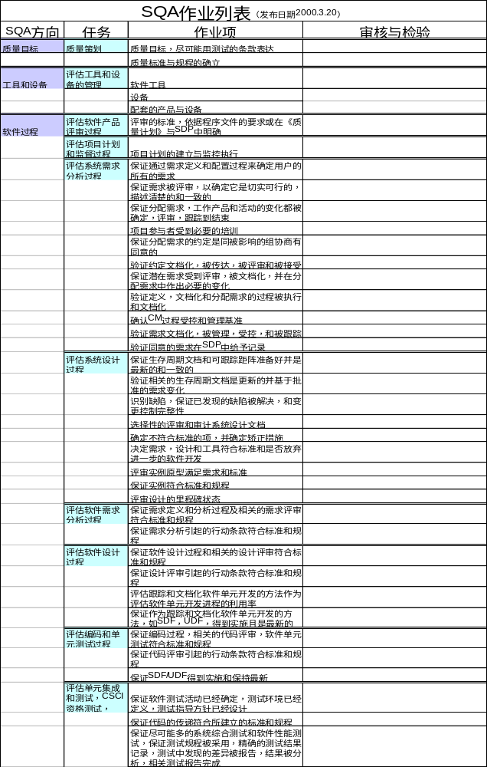
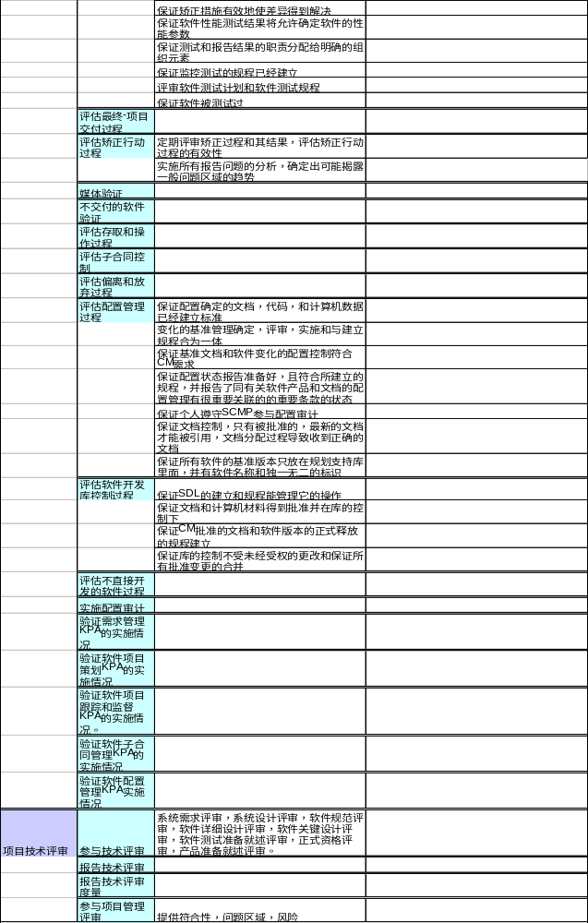
软件产品/工具和设备/项目技术评价报告摸板

报告编号：SP/ST/PF+项目编号+两位流水号 SQAL： 日期：
SQAM： 日期：

- 软件产品/工具和设备/项目技术评估：

- 评估方法或标准：

- 评估结果：

- 建议纠正措施：

- 实施纠正措施：
过程审计报告摸板

报告编号：PA+项目编号+两位流水号
主要审计人： | 报告日期：
项目名称： | 项目编号：
审计项：
审计日期：
审计过程/程序：
审计检查表（附件）
审计结果：
过程/程序 可接受
过程/程序 有条件的接受
条件说明：

过程/程序 不可接受
条件说明：

措施项：
A1# 标题 责任人 预计日期 完成日期
纠正措施：
审批： 批准 取消 推迟
PM： 日期：
验证关闭：

SQAL： 日期：

SQA测量报告摸板

报告编号：ST/PF+项目编号+两位流水号 SQAL： 日期：
SQAM： 日期：
软件产品/软件工具/项目设备评估测量
软件产品 | 规模/形态 | 评估工作时 | 报告工作时
软件需求说明 | Of Page 20 | 3 | 1

过程/程序审计测量
软件开发过程 | 审计准备工作时 | 审计工作时 | 报告工作时
纠正措施过程 | 2 | 2 | 1

